1. I formulės darinys arba farmaciniu požiūriu priimtina jo druska:
Z-L¹-D (I formulė),
kur:
D yra pavaizduotas šia formule:
R¹ yra -F;
R² yra -metilas;
-L¹-Z yra (i) -(C₁-C₄ alkilenas)-OR⁶, -(C₁-C₄ alkilenas)-SR⁶ arba -(C₁-C₄ alkilenas)-N(R⁶₎₂; arba (ii) -(C₁-C₅ alkilenas)-NR⁵C(=O)-(C₁-C₅ alkilenas)-OR⁶, -(C₁-C₅ alkilenas)-NR⁵C(=O)-(C₁-C₅ alkilenas)-SR⁶, -(C₁-C₅ alkilenas)-S-(C₁-C₅ alkilenas)-SR⁶ arba -(C₁-C₅ alkilenas)-S-(C₁-C₅ alkilenas)-SSR⁶;
R⁵ yra nepriklausomai -H, metilas arba benzilas; ir
R⁶ yra nepriklausomai -H, metilas arba benzilas
su sąlyga, kad -L¹-Z negali būti -CH₂OH.

2. Darinys pagal 1 punktą, kuriame -L¹-Z yra (i) -(CH₂)₂OH, -(CH₂)₃OH, - (CH₂)₄OH, -CH₂OMe, -(CH₂)₂OMe, -(CH₂)₃OMe, -(CH₂)₄OMe, -CH₂SH, -(CH₂)₂SH, - (CH₂)₃SH, -(CH₂)₄SH, -CH₂SMe, -(CH₂)₂SMe, -(CH₂)₃SMe, -(CH₂)₄SMe, -CH₂NH₂, - (CH₂)₂NH₂, -(CH₂)₃NH₂, arba -(CH₂)₄NH₂, arba (ii) -CH₂NHC(=O)CH₂OH, - CH₂NHC(=O)(CH₂)₂OH, -CH₂NHC(=O)(CH₂)₃OH, -CH₂NHC(=O)(CH₂)₄OH, - CHzNHC(=O)(CHz)sOH, -CH₂NHC(=O)CH₂OMe, -CH₂NHC(=O)(CH₂)₂OMe, - CH₂NHC(=O)(CH₂)₃OMe, -CH₂NHC(=O)(CH₂)₄OMe, -CH₂NHC(=O)(CH₂)₅OMe, - CH₂NHC(=O)CH₂SH, -CH₂NHC(=O)(CH₂)₂SH, -CHzNHC(=O)(CHz)sSH, - CH₂NHC(=O)(CH₂)₄SH, -CH₂NHC(=O)(CH₂)₅SH, -CH₂NHC(=O)CH₂SMe, - CH₂NHC(=O)(CH₂)₂SMe, -CH₂NHC(=O)(CH₂)₃SMe, -CH₂NHC(=O)(CH₂)₄SMe, - CH₂NHC(=O)(CH₂)₅SMe, -CH₂SCH₂SH, -CH₂S(CH₂)₂SH, -CH₂S(CH₂)₃SH, - CH₂S(CH₂)₄SH, -CH₂S(CH₂)₅SH, -CH₂SCH₂SMe, -CH₂S(CH₂)₂SMe, - CH₂S(CH₂)₃SMe, -CH₂S(CH₂)₄SMe, arba -CH₂S(CH₂)₅SMe.

3. Darinys pagal 1 punktą, b e s i s k i r i a n t i s tuo, kad darinys yra bet kuris iš darinių, parinktų iš šių:
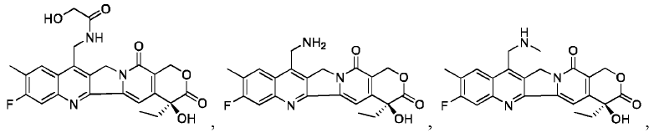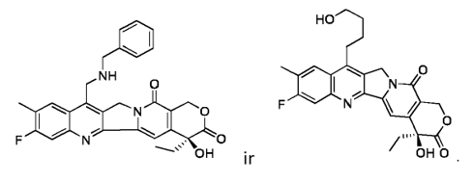

4. II formulės darinys arba farmaciniu požiūriu priimtina jo druska:
E-A-Z'-L¹-D (II formulė),
kur:
D yra pavaizduotas šia formule:
R¹ yra F;
R² yra metilas;
L¹-Z'-* yra (i) -(C₁-C₄ alkilenas)-O-CH₂-NR⁸-*, -(C₁-C₄ alkilenas)-S-CH₂-NR⁸-*, arba -(C₁-C₄ alkilenas)-NR⁸-*, arba (ii) -(C₁-C₅ alkilenas)-NR⁵C(=O)-(C₁-C₅ alkilenas)-O-CH₂-NR⁸-*, -(C₁-C₅ alkilenas)-NR⁵C(=O)-(C₁-C₅ alkilenas)-S-CH₂-NR⁸-*, -(Ci-C₅ alkilenas)-S-(C₁-C₅ alkilenas)-S-CH₂-NR⁸-*, arba -(C₁-C₅ alkilenas)-S-(C₁-C₅ alkilenas)-SS-CH₂-NR⁸-*, kur * yra vieta, kovalentiškai prijungta prie A;
kiekvienas R⁵ yra nepriklausomai -H, metilas arba benzilas;
kiekvienas R⁸ yra nepriklausomai -H, metilas arba benzilas;
A yra peptidas, sudarytas iš 2–10 aminorūgščių; kai A pasirinktinai pakeičiamas viena ar daugiau grupių, kurios yra:
(i) -(C₁-C₆ alkilenas)-X⁵-Y³, kur:
X⁵ yra -NR¹²C(=O)- arba -C(=O)NR¹²-;
Y³ yra -C₁-C₁₀ alkilas, kur Y³ pakeičiamas 0-10 OH grupėmis; ir
R¹² yra -H, C₁-C₆ alkilas, C₁-C₆ fluoralkilas, C₃-C₆ cikloalkilas, arilas, heteroarilas arba benzilas; arba
(ii)
;
kur R¹² yra H arba metilas;
E yra -C(=O)-(C₁-C₁₀ alkilenas)-X³; ir
X³ yra

5. Darinys pagal 4 punktą, kur -L¹-Z'-* yra (i) -CH₂O-CH₂NH-*, -(CH₂)₂O-CH₂NH-*, -(CH₂)₃O-CH₂NH-*, -(CH₂)₄O-CH₂NH-*, -CH₂S-CH₂NH-*, -(CH₂)₂S-CH₂NH-*, -(CH₂)₃S-CH₂NH-*, -(CH₂)₄S-CH₂NH-*, -CH₂NH-*, -(CH₂)₂NH-*, - (CH₂)₃NH-*, arba -(CH₂)₄NH-; arba (ii) -CH₂NHC(=O)CH₂O-CH₂-NH-*, - CH₂NHC(=O)(CH₂)₂O-CH₂-NH-*, -CH₂NHC(=O)(CH₂)₃O-CH₂-NH-*, - CH₂NHC(=O)(CH₂)₄O-CH₂-NH-*, -CH₂NHC(=O)(CH₂)₅O-CH₂-NH-*, - CH₂NHC(=O)CH₂S-CH₂-NH-*, -CH₂NHC(=O)(CH₂)₂S-CH₂-NH-*, - CH₂NHC(=O)(CH₂)₃S-CH₂-NH-*, -CH₂NHC(=O)(CH₂)₄S-CH₂-NH-*, - CH₂NHC(=O)(CH₂)₅S-CH₂-NH-*, -CH₂SCH₂S-CH₂-NH-*, -CH₂S(CH₂)₂S-CH₂-NH-*, -CH₂S(CH₂)₃S-CH₂-NH-*, -CH₂S(CH₂)₄S-CH₂-NH-*, arba -CH₂S(CH₂)₅S-CH₂-NH-*.

6. Darinys pagal bet kurį iš 4–5 punktų, kuriame E yra
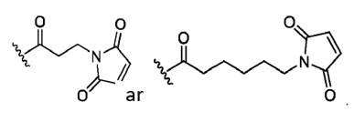

7. Darinys pagal 4 punktą, kur darinys yra pavaizduotas šia formule:
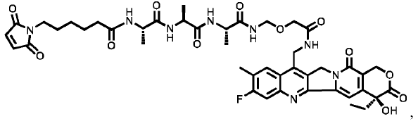
arba farmaciniu požiūriu priimtina druska.

8. Darinys pagal 4 punktą, kur darinys yra pavaizduotas šia formule:
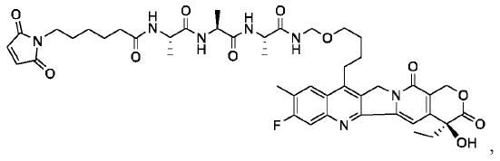
arba farmaciniu požiūriu priimtina druska.

9. Darinys pagal 4 punktą, kur darinys yra pavaizduotas šia formule:
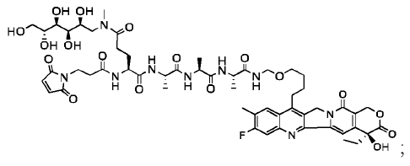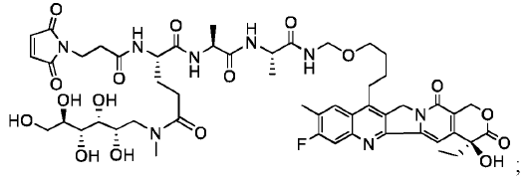
arba
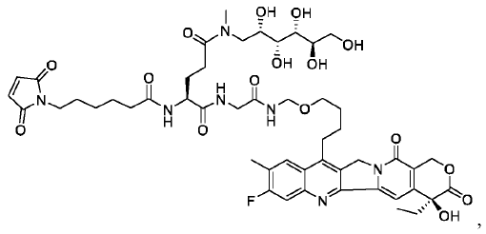
arba farmaciniu požiūriu priimtina druska.

10. III formulės darinys arba farmaciniu požiūriu priimtina jo druska:
CBA-E'-A-Z'-L¹-D (III formulė)
kur:
D yra pavaizduotas šia formule:
R¹ yra F;
R² yra metilas;
-L¹-Z'-* yra (i) -(C₁-C₄ alkilenas)-O-CH₂-NR⁸-*, -(C₁-C₄ alkilenas)-S-CH₂-NR⁸-*, arba -(C₁-C₄ alkilenas)-NR⁸-*, arba (ii) -(C₁-C₅ alkilenas)-NR⁵C(=O)-(C₁-C₅ alkilenas)-O-CH₂-NR⁸-*, -(C₁-C₅ alkilenas)-NR⁵C(=O)-(C₁-C₅ alkilenas)-S-CH₂-NR⁸-*, -(C₁-C₅ alkilenas)-S-(C₁-C₅ alkilenas)-S-CH₂-NR⁸-*, arba -(C₁-C₅ alkilenas)-S-(C₁-C₅ alkilenas)-SS-CH₂-NR⁸-*, kur * yra vieta, kovalentiškai prijungta prie A;
kiekvienas R⁵ yra nepriklausomai -H, metilas arba benzilas;
kiekvienas R⁸ yra nepriklausomai -H, metilas arba benzilas;
A yra peptidas, sudarytas iš 2–10 aminorūgščių; kai A pasirinktinai pakeičiamas viena ar daugiau grupių, kurios yra:
(i) -(C₁-C₆ alkilenas)-X⁵-Y³, kur:
X⁵ yra -NR¹²C(=O)- arba -C(=O)NR¹²-;
Y³ yra -C₁-C₁₀ alkilas, kur Y³ pakeičiamas 0-10 OH grupėmis; ir
R¹² yra -H, C₁-C₆ alkilas, C₁-C₆ fluoralkilas, C₃-C₆ cikloalkilas, arilas, heteroarilas arba benzilas; arba
(ii)
kur R¹² yra H arba metilas;
E' yra -C(=O)-(C₁-C₁₀ alkilenas)-X⁶-*; kur * yra vieta, kovalentiškai prijungta prie CBA;
X⁶ yra
ir
CBA yra ląsteles surišanti medžiaga, kurią sudaro antikūnas arba jo antigenus surišanti dalis.

11. Darinys pagal 10 punktą, kur -L¹-Z'-* yra (i) -CH₂O-CH₂NH-*, -(CH₂)₂O-CH₂NH-*, -(CH₂)₃O-CH₂NH-*, -(CH₂)₄O-CH₂NH-*, -CH₂S-CH₂NH-*, -(CH₂)₂S-CH₂NH-*, -(CH₂)₃S-CH₂NH-*, -(CH₂)₄S-CH₂NH-*, -CH₂NH-*, -(CH₂)₂NH-*, - (CH₂)₃NH-*, arba -(CH₂)₄NH-, arba (ii) -CH₂NHC(=O)CH₂O-CH₂-NH-*, - CH₂NHC(=O)(CH₂)₂O-CH₂-NH-*, -CH₂NHC(=O)(CH₂)₃O-CH₂-NH-*, - CH₂NHC(=O)(CH₂)₄O-CH₂-NH-*, -CH₂NHC(=O)(CH₂)₅O-CH₂-NH-*, - CH₂NHC(=O)CH₂S-CH₂-NH-*, -CH₂NHC(=O)(CH₂)₂S-CH₂-NH-*, - CH₂NHC(=O)(CH₂)₃S-CH₂-NH-*, -CH₂NHC(=O)(CH₂)₄S-CH₂-NH-*, - CH₂NHC(=O)(CH₂)₅S-CH₂-NH-*, -CH₂SCH₂S-CH₂-NH-*, -CH₂S(CH₂)₂S-CH₂-NH-*, -CH₂S(CH₂)₃S-CH₂-NH-*, -CH₂S(CH₂)₄S-CH₂-NH-*, arba -CH₂S(CH₂)₅S-CH₂-NH-*.

12. Darinys pagal 10 arba 11 punktą, kur E' yra
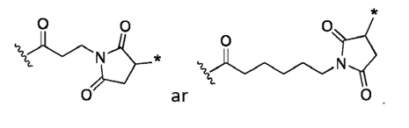

13. Darinys pagal bet kurį iš 4–6 ir 10–12 punktą, kur A yra -(AA¹)-(AA²)_{a1}-*, kur * yra E prisijungimo prie E' vieta ir kur -AA¹-(AA²)_{a1}-* yra:
(i) -Gly-Gly-Gly-*, -Ala-Val-*, -Val-Ala-*, -Val-Cit-*, -Val-Lys-*, -Lys-Val-*, -Phe-Lys-*,-Lys-Phe-*, -Lys-Lys-*, -Ala-Lys-*, -Lys-Ala-*, -Phe-Cit-*,-Cit-Phe-*, - Leu-Cit-*,- Cit-Leu-* - Ile -Cit-* , -Phe-Ala-*,-Ala-Phe-*, -Phe-N9-tosyl-Arg-*, -N9-tosyl-Arg-Phe-*, -Phe-N9-nitro-Arg-*, -N9-nitro-Arg-Phe *, -Phe-Phe-Lys-*, -Lys-Phe-Phe-*, -Gly-Phe-Lys-*, Lys-Phe-Gly-*, -Leu-Ala-Leu-*, -Ile-Ala-Leu-*, -Leu-Ala-Ile-*, -Val-Ala-Val-*, -Ala-Leu-Ala-Leu-*,-Leu-Ala-Leu-Ala-*, -β-Ala-Leu-Ala-Leu-*, - Gly-Phe-Leu-Gly-*,-Gly-Leu-Phe-Gly-*, -Val-Arg-*, -Arg-Val-*, -Arg-Arg-*, -Ala-Ala-*, -Ala-Met-*, -Met-Ala-*, -Thr-Thr-*, -Thr-Met-*, -Met-Thr-*, -Leu-Ala-*, -Ala-Leu-*, -Cit-Val-*, -Gln-Val-*, -Val-Gln-*, -Ser-Val-*, -Val-Ser-*, -Ser-Ala-*, -Ser-Gly-*, -Ala-Ser-*, -Gly-Ser-*, -Leu-Gln-*, -Gln-Leu-*, -Phe-Arg-*, -Arg-Phe-*, -Tyr-Arg-*, -Arg-Tyr-*, -Phe-Gln-*, -Gln-Phe-*, -Val-Thr-*, -Thr-Val-*, -Met-Tyr-*, ar - Tyr-Met-*;
(ii) -Val-D-Lys-*, -Val-D-Arg-*, -L-Val-Cit-*, -L-Val-Lys-*, -L-Val-Arg-*, - L-Val-D-Cit-*, -L-Phe-Phe-Lys-*, -L-Val-D-Lys-*, -L-Val-D-Arg-*, -L-Arg-D-Arg-*, -L-Ala-Ala-*, -L-Ala-D-Ala-*, -Ala-D-Ala-*, -Val-D-Cit-*, -L-Ala-L-Ala-*, -L-Ala-L-Val-*, -L-Gln-L-Val-*, -L-Gln-L-Leu-*, ar -L-Ser-L-Val-*;
(iii) -Ala-Ala-*, -Ala-Val-*, -Val-Ala-*, -Gln-Leu-*, -Leu-Gln-*, -Ala-Ala-Ala-*, -Ala-Ala-Ala-Ala-*, -Gly-Ala-Gly-Gly-*, -Gly-Gly-Ala-Gly-*, -Gly-Val-Gly-Gly-*, -Gly-Gly-Val-Gly-*, -Gly-Phe-Gly-Gly-*, ar -Gly-Gly-Phe-Gly-*;
(iv) -L-Ala-L-Ala-*, -L-Ala-D-Ala-*, -L-Ala-L-Val-*, -L-Ala-D-Val-*, -L-Val-L-Ala-*, -L-Val-D-Ala-*, -L-Gln-L-Leu-*, -L-Gln-D-Leu-*, -L-Leu-L-Gln-*, -L-Leu-D-Gln-*, -L-Ala-L-Ala-L-Ala-*, -L-Ala-D-Ala-L-Ala-*, -L-Ala-L-Ala-D-Ala-*, -L-Ala-L-Ala-L-Ala-L-Ala-*, -L-Ala-D-Ala-L-Ala-L-Ala-*, -L-Ala-L-Ala-D-Ala-L-Ala-*, -L-Ala-L-Ala-L-Ala-D-Ala-*, -Gly-L-Ala-Gly-Gly-*, -Gly-Gly-L-Ala-Gly-*, -Gly-D-Ala-Gly-Gly-*, -Gly-Gly-D-Ala-Gly-*, -Gly-L-Val-Gly-Gly-*, -Gly-Gly-L-Val-Gly-*, -Gly-D-Val-Gly-Gly-*, -Gly-Gly-L-Val-Gly-*, -Gly-L-Phe-Gly-Gly-*, ar -Gly-Gly-L-Phe-Gly-*; ar
(v) -L-Ala-L-Ala-*, -L-Ala-D-Ala-LAla-*, -L-Ala-L-Ala-L-Ala-*, ar -L-Ala-L-Ala-L-Ala-L-Ala-*.

14. Farmacinė kompozicija, sudaryta iš darinio pagal bet kurį iš 1–13 punktų arba jo farmaciniu požiūriu priimtinos druskos ir farmaciniu požiūriu priimtino nešiklio.

15. 14 punkto farmacinė kompozicija, skirta naudoti taikant vėžio gydymo būdą tiriamajam asmeniui, kuriam to reikia, įskaitant farmacinės kompozicijos terapiškai veiksmingo kiekio vartojimą tiriamajam asmeniui, pasirinktinai, kai:
(i) vėžys yra leukemija arba limfoma;
(ii) vėžys yra ūminė mieloidinė leukemija (AML), lėtinė mieloidinė leukemija (CML), mielodisplazinis sindromas (MDS), ūminė limfoblastinė leukemija (ALL), ūminė B limfoblastinė leukemija arba B ląstelių ūminė limfoblastinė leukemija (B-ALL), lėtinė limfocitinė leukemija (CLL), plaukuotųjų ląstelių leukemija (HCL), ūminė promielocitinė leukemija (APL), B ląstelių lėtinė limfoproliferacinė liga (B-CLPD), atipinė lėtinė limfocitinė leukemija, difuzinė stambiųjų B ląstelių limfoma (DLBCL), blastinė plazmacytoidinių dendritinių ląstelių neoplazma (BPDCN), ne Hodžkino limfomos (NHL), Mantelio ląstelių leukemija (MCL), mažoji limfocitinė limfoma (SLL), Hodžkino limfoma, sisteminė mastocitozė ir Burkito limfoma;
(iii) vėžys yra endometriumo vėžys, plaučių vėžys, storosios žarnos vėžys, šlapimo pūslės vėžys, skrandžio vėžys, kasos vėžys, inkstų ląstelių karcinoma, prostatos vėžys, stemplės vėžys, krūties vėžys, galvos ir kaklo vėžys, gimdos vėžys, kiaušidžių vėžys, kepenų vėžys, gimdos kaklelio vėžys, skydliaukės vėžys, sėklidžių vėžys, mieloidinis vėžys, melanoma ir limfoidinis vėžys; arba
(iv) vėžys yra nesmulkialąstelinis plaučių vėžys arba smulkialąstelinis plaučių vėžys.

